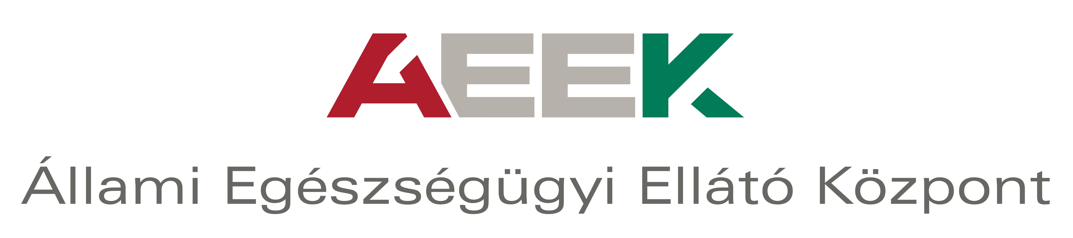

szakmai program

a
Gyermekdiabétesz Pályázati Program

„Az 1-es típusú diabétesszel élő gyermekek és családjaik jólétét, jóllétét fokozó, fejlesztési célú támogatás gyermekdiabétesz centrumok részére”

című

pályázathoz

SZAKMAI PROGRAM

Minimum 2 - maximum 6 A4 oldal terjedelemben ismertesse a pályázat keretében megvalósítani kívánt szakmai programját az alábbi szempontok figyelembevételével!

- Pályázó neve

- Projekt címe

- A fejlesztendő szervezeti egység bemutatása (közfinanszírozott kapacitás, meglévő infrastrukturális feltételek, rendelkezésre álló humán erőforrás kapacitás)
(maximum fél oldal terjedelemben)

- A pályázati célokban szereplő, fejlesztésekkel elérni tervezett célcsoport bemutatása
(maximum fél oldal terjedelemben)

- A pályázat tartalmának részletes bemutatása, a megvalósítás ütemezése
(maximum 3 oldal terjedelemben)

- Ismertesse, hogy a tervezett fejlesztés hogyan járul hozzá a területi egyenlőtlenségek csökkentéséhez
(maximum 1 oldal terjedelemben)

7. Beruházás, eszközbeszerzés és szolgáltatásvásárlás esetében ismertesse a beszerezni kívánt tételt (összhangban a Pályázati felhívás 6.1. pontjában meghatározottakkal)

Tétel megnevezés | Indikatív árajánlatban szereplő nettó egység ár (átlagár)  Ft | ÁFA  Ft | Bruttó egységár  Ft | Tervezett db szám | Bruttó összköltség Ft | Tétel szükségességének indoklása

A szakmai program összeállításánál kérjük, vegye figyelembe a Pályázati felhívás 10. pontjában meghatározott értékelési szempontokat.

